2022年度
通江县民政局救助站
单位决算

目录
公开时间：2023年8月30日

第一部分 单位概况 3
一、主要职责 3
二、机构设置 4
第二部分 2022年度单位决算情况说明 4
一、收入支出决算总体情况说明 4
二、收入决算情况说明 5
三、支出决算情况说明 6
四、财政拨款收入支出决算总体情况说明 6
五、一般公共预算财政拨款支出决算情况说明 7
六、一般公共预算财政拨款基本支出决算情况说明 9
七、“三公”经费财政拨款支出决算情况说明 10
八、政府性基金预算支出决算情况说明 11
九、国有资本经营预算支出决算情况说明 11
十、其他重要事项的情况说明 12
第三部分 名词解释 13
第四部分 附件 15
第五部分 附表 17
一、 收入支出决算总表 17
二、 收入决算表 17
三、 支出决算表 17
四、 财政拨款收入支出决算总表 17
五、 财政拨款支出决算明细表 17
六、 一般公共预算财政拨款支出决算表 17
七、 一般公共预算财政拨款支出决算明细表 17
八、一般公共预算财政拨款基本支出决算表 17
九、一般公共预算财政拨款项目支出决算表 17
十、政府性基金预算财政拨款收入支出决算表 17
十一、国有资本经营预算财政拨款收入支出决算表 17
十二、国有资本经营预算财政拨款支出决算表 17
十三、财政拨款“三公”经费支出决算表 17

第一部分 单位概况

一、主要职责
（一）负责对生活无着的流浪乞讨、遭受监护侵害、暂时无人监护等未成年人实施救助，承担临时监护责任。
（二）负责定期分析评估本地区农村留守儿童关爱保护和困境儿童保障工作情况，有针对性地制定工作计划和工作方案。
（三）负责为乡镇人民政府（街道办事处）、村（居）民委员会开展的监护监督等工作提供政策指导和技术支持，为乡镇人民政府（街道办事处）推进农村留守儿童关爱保护和困境儿童保障工作提供政策支持。
（四）负责指导开展农村留守儿童和困境儿童基本信息摸底排查、登记建档和动态更新。
（五）负责协调开通未成年人保护专线，协调推进监护评估、个案会商、服务转介、技术指导、精神关怀等线上线下服务，针对重点个案组织开展部门会商和帮扶救助。
（六）负责组织或指导开展儿童督导员、儿童主任等业务培训。
（七）负责支持引进和培育儿童类社会组织、招募志愿者或发动其他社会力量参与农村留守儿童关爱保护和困境儿童保障工作，并为其开展工作提供便利。
（八）负责组织开展农村留守儿童、困境儿童、散居孤儿等未成年人保护政策宣传。
（九）负责对流浪儿童、困境儿童、农村留守儿童等未成年人依法申请、获得法律援助提供支持。
（十）负责协助司法部门打击拐卖儿童、对儿童实施家暴以及胁迫、诱骗或利用儿童乞讨等违法犯罪行为。

二、机构设置
2022年在编8人，在岗在职8人，事业人员8名。属民政局直属二级单位，内设办公室、财务室、救助室、心理调解室、未成年保护中心、安全保卫室等。

第二部分 2022年度单位决算情况说明

一、收入支出决算总体情况说明
2022年度收、支总计117.18万元。与2021年相比，收、支总计各减少60.54万元，下降34.1%。主要变动原因是项目减少。
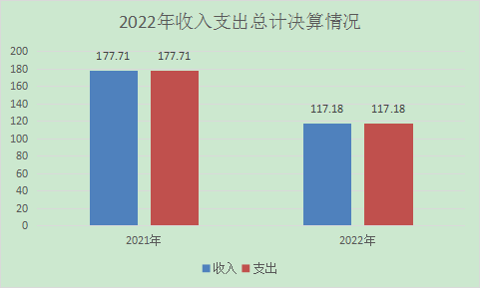

（图1：收、支决算总计变动情况图）

二、收入决算情况说明
2022年本年收入合计117.18万元，其中：一般公共预算财政拨款收入117.18万元，占100%；政府性基金预算财政拨款收入0万元，占0%；国有资本经营预算财政拨款收入0万元，占0%；上级补助收入0万元，占0%；事业收入0万元，占0%；经营收入0万元，占0%；附属单位上缴收入0万元，占0%；其他收入0万元，占0%。
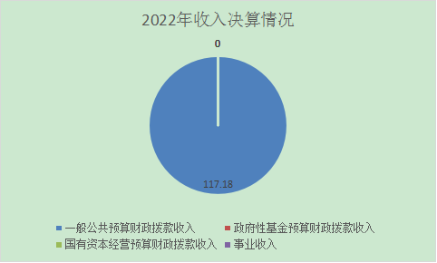

（图2：收入决算结构图）

三、支出决算情况说明
2022年本年支出合计117.18万元，其中：基本支出112.38万元，占95.9%；项目支出4.8万元，占4.1%；上缴上级支出0万元，占0%；经营支出0万元，占0%；对附属单位补助支出0万元，占0%。

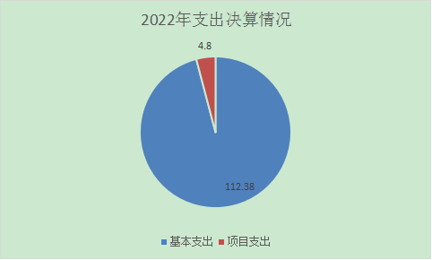
（图3：支出决算结构图）

四、财政拨款收入支出决算总体情况说明
2022年财政拨款收、支总计117.18万元。与2021年相比，财政拨款收、支总计各减少60.28万元，下降34%。主要变动原因是项目减少。

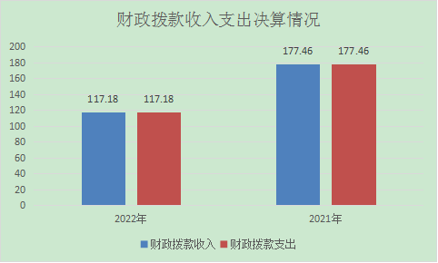
（图4：财政拨款收、支决算总计变动情况）（柱状图）

五、一般公共预算财政拨款支出决算情况说明
（一）一般公共预算财政拨款支出决算总体情况。
2022年一般公共预算财政拨款支出117.18万元，占本年支出合计的100%。与2021年相比，一般公共预算财政拨款支出减少60.28万元，下降34%。主要变动原因是项目减少。

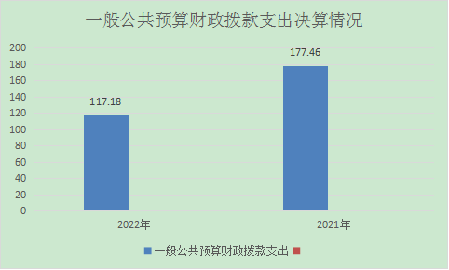
（图5：一般公共预算财政拨款支出决算变动情况）
- 一般公共预算财政拨款支出决算结构情况。
2022年一般公共预算财政拨款支出117.18万元，主要用于以下方面：社会保障和就业支出100.18万元，占85.5%；卫生健康支出5.73万元，占4.9%；农林水支出4.8万元，占4.1%；住房保障支出6.46万元，占5.5%；

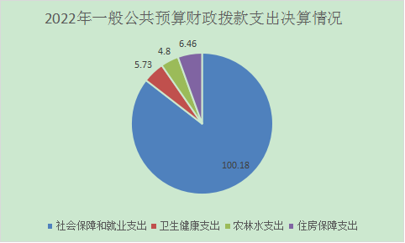
（图6：一般公共预算财政拨款支出决算结构）
（三）一般公共预算财政拨款支出决算具体情况。
2022年一般公共预算支出决算数为117.18万元，完成预算100%。其中：
1.社会保障和就业（类）行政事业单位养老支出（款）事业单位医疗保险（项）: 支出决算为8.62万元，完成预算100%。
2.社会保障和就业（类）临时救助（款）流浪乞讨人员救助支出（项）: 支出决算为91.56万元，完成预算100%。
3.卫生健康（类）行政事业单位医疗（款）事业单位医疗（项）:支出决算为5.53万元，完成预算100%。
4.卫生健康（类）行政事业单位医疗（款）其他行政事业单位医疗（项）:支出决算为0.2万元，完成预算100%。
5.农林水支出（类）扶贫（款）其他扶贫支出（项）:支出决算为4.8万元，完成预算100%。
6.住房保障支出（类）住房改革支出（款） 住房公积金（项）:支出决算为6.46万元，完成预算100%。

六、一般公共预算财政拨款基本支出决算情况说明
2022年一般公共预算财政拨款基本支出112.38万元，其中：
人员经费102.48万元，主要包括：基本工资、津贴补贴、奖金、伙食补助费、绩效工资、机关事业单位基本养老保险缴费、职业年金缴费、其他社会保障缴费、其他工资福利支出、离休费、退休费、抚恤金、生活补助、医疗费补助、奖励金、住房公积金、其他对个人和家庭的补助支出等。
公用经费9.9万元，主要包括：办公费、印刷费、咨询费、手续费、水费、电费、邮电费、取暖费、物业管理费、差旅费、因公出国（境）费用、维修（护）费、租赁费、会议费、培训费、公务接待费、劳务费、委托业务费、工会经费、福利费、公务用车运行维护费、其他交通费、税金及附加费用、其他商品和服务支出、办公设备购置、专用设备购置、信息网络及软件购置更新、其他资本性支出等。

七、“三公”经费财政拨款支出决算情况说明
（一）“三公”经费财政拨款支出决算总体情况说明
2022年“三公”经费财政拨款支出决算为0.32万元，完成预算100%；较上年减少0.03万元，下降8.6%。决算数与预算数持平。
（二）“三公”经费财政拨款支出决算具体情况说明
2022年“三公”经费财政拨款支出决算中，因公出国（境）费支出决算0万元，占0%；公务用车购置及运行维护费支出决算0万元，占0%；公务接待费支出决算0.32万元，占100%。具体情况如下：

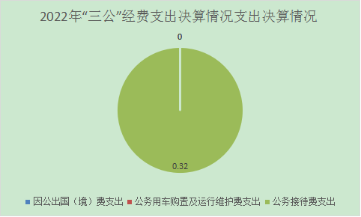

（图7：“三公”经费财政拨款支出结构）
1.因公出国（境）经费支出0万元，完成预算0%。
2.公务用车购置及运行维护费支出0万元，完成预算0%。
3.公务接待费支出0.32万元，完成预算100%。公务接待费支出决算比2021年减少0.03万元，下降8.6%。主要原因是过紧日子，节约经费。其中：
国内公务接待支出0.32万元。主要用于执行公务、开展业务活动开支的交通费、住宿费、用餐费等。国内公务接待8批次，67人次，共计支出0.32万元，具体内容包括接待上级及周边单位交流接送流浪乞讨人员开支生活费3200元。
外事接待支出0万元。

八、政府性基金预算支出决算情况说明
2022年政府性基金预算拨款支出0万元。

九、国有资本经营预算支出决算情况说明
2022年国有资本经营预算拨款支出0万元。

十、其他重要事项的情况说明
（一）机关运行经费支出情况
2022年，通江县民政局救助站机关运行经费支出0万元，属民办事业单位。
（二）政府采购支出情况
2022年，通江县民政局救助站政府采购支出总额0万元，其中：政府采购货物支出0万元、政府采购工程支出0万元、政府采购服务支出0万元。授予中小企业合同金额0万元，占政府采购支出总额的0%，其中：授予小微企业合同金额0万元，占政府采购支出总额的0%。
（三）国有资产占有使用情况
截至2022年12月31日，通江县民政局救助站共有车辆0辆，其中：副部（省）级及以上领导用车0辆、主要领导干部用车0辆、机要通信用车0辆、应急保障用车0辆、执法执勤用车0辆、特种专业技术用车0辆、离退休干部用车0辆、其他用车0辆。单价100万元（含）以上设备0台（套）。
（四）预算绩效管理情况。
根据预算绩效管理要求，本单位在2022年度预算编制阶段，组织对0项目（项目名称）等0项目开展了预算事前绩效评估，对0项目编制了绩效目标，预算执行过程中，选取0项目开展绩效监控，组织对0项目开展绩效自评，绩效自评表详见第四部分附件。

第三部分 名词解释
1.财政拨款收入：指单位从同级财政部门取得的财政预算资金。
2.事业收入：指事业单位开展专业业务活动及辅助活动取得的收入。
3.经营收入：指事业单位在专业业务活动及其辅助活动之外开展非独立核算经营活动取得的收入。
4.其他收入：指单位取得的除上述收入以外的各项收入。
5.使用非财政拨款结余：指事业单位使用以前年度积累的非财政拨款结余弥补当年收支差额的金额。
6.年初结转和结余：指以前年度尚未完成、结转到本年按有关规定继续使用的资金。
7.结余分配：指事业单位按照会计制度规定缴纳的所得税、提取的专用结余以及转入非财政拨款结余的金额等。
8.年末结转和结余：指单位按有关规定结转到下年或以后年度继续使用的资金。
9.社会保障和就业支出（类）机关事业单位养老保险（款）机关事业单位养老保险缴费支出（项）反映机关事业单位实施养老保险制度由单位缴纳的基本养老保险费支出。
10.卫生健康支出（类）事业单位医疗（款）事业单位医疗保险支出（项）反映财政部门安排的事业单位基本医疗保险缴费经费，未参加医疗保险的事业单位，按国家规定享受离休人员待遇的医疗经费。
11.农林水支出（类）巩固脱贫衔接乡村振兴（款）其他巩固脱贫衔接乡村振兴支出（项）反映用于其他巩固拓展脱贫攻坚成果同乡村振兴有效衔接方面的支出。
12.住房保障支出（类）住房改革支出（款）住房公积金（项）反映行政事业单位按人力资源和社会保障部、财政部规定的基本工资和津贴补贴以及规定比例为职工缴纳的住房公积金。

13.基本支出：指为保障机构正常运转、完成日常工作任务而发生的人员支出和公用支出。
14.项目支出：指在基本支出之外为完成特定行政任务和事业发展目标所发生的支出。
15.经营支出：指事业单位在专业业务活动及其辅助活动之外开展非独立核算经营活动发生的支出。
16.“三公”经费：指部门用财政拨款安排的因公出国（境）费、公务用车购置及运行费和公务接待费。其中，因公出国（境）费反映单位公务出国（境）的国际旅费、国外城市间交通费、住宿费、伙食费、培训费、公杂费等支出；公务用车购置及运行费反映单位公务用车车辆购置支出（含车辆购置税）及租用费、燃料费、维修费、过路过桥费、保险费等支出；公务接待费反映单位按规定开支的各类公务接待（含外宾接待）支出。
17.机关运行经费：为保障行政单位（含参照公务员法管理的事业单位）运行用于购买货物和服务的各项资金，包括办公及印刷费、邮电费、差旅费、会议费、福利费、日常维修费、专用材料及一般设备购置费、办公用房水电费、办公用房取暖费、办公用房物业管理费、公务用车运行维护费以及其他费用。

第四部分 附件

通江县民政救助站2022年整体支出绩效目标自评表
（ 2022 年度）
部门名称 |  | 通江县民政救助站
年度主要任务 | 主要内容 | 分值 | 预算金额（万元） |  |  | 实际执行（万元） |  |  | 得分
年度主要任务 | 主要内容 | 分值 | 总额 | 财政拨款 | 其他资金 | 总额 | 财政拨款 | 其他资金 | 得分
年度主要任务 | 1、对生活无着的流浪乞讨、遭受监护侵害、暂时无人监护等未成年人实施救助，承担临时监护责任。2、对流浪儿童、困境儿童、农村留守儿童等未成年人依法申请、获得法律援助提供支持。3、完成县委、县政府交办的各项工作任务。 | 10 | 117.18 | 117.18 | 0 | 117.18 | 117.18 | 0 | 10
年度主要任务 | 合 计 | 10 | 117.18 | 117.18 |  | 117.18 | 117.18 |  | 10
年度总体目标 | 预期目标 |  |  |  | 实际完成目标

 | 1、对生活无着的流浪乞讨、遭受监护侵害、暂时无人监护等未成年人实施救助，承担临时监护责任。2、对流浪儿童、困境儿童、农村留守儿童等未成年人依法申请、获得法律援助提供支持。3、完成县委、县政府交办的各项工作任务。 |  |  |  |  | 1、对生活无着的流浪乞讨、遭受监护侵害、暂时无人监护等未成年人实施救助，承担临时监护责任。2、对流浪儿童、困境儿童、农村留守儿童等未成年人依法申请、获得法律援助提供支持。3、完成县委、县政府交办的各项工作任务。
绩效指标 | 一级指标 | 二级指标 | 三级指标 | 分值 | 年度指标值 | 全年实际值 |  | 得分 |  | 未完成原因及拟采取的改进措施
绩效指标 | 产  出  指  标  (70分） | 数量指标 | 流浪乞讨救助人次数 | 10 | ≥250人次 | 291 |  | 10
绩效指标 | 产  出  指  标  (70分） | 数量指标 | 留守（困境儿童）关爱保护人数 | 10 | ≥200人次 | 216 |  | 10
绩效指标 | 产  出  指  标  (70分） | 数量指标 | 留守（困境儿童）关爱保护活动次数 | 10 | ≥24个 | 23 |  | 9
绩效指标 | 产  出  指  标  (70分） | 质量指标 | 流浪乞讨救助人员救治率 | 5 | ≥96% | 96% |  | 5
绩效指标 | 产  出  指  标  (70分） | 质量指标 | “冬天送暖、夏季送清凉”覆盖率 | 5 | ≥96% | 96% |  | 5
绩效指标 | 产  出  指  标  (70分） | 时效指标 | 流浪乞讨人员救助资金使用时间 | 5 | 2022年12月31日 | 2022年12月31日 |  | 5
绩效指标 | 产  出  指  标  (70分） | 时效指标 | 未成年人关爱保护资金使用时间 | 5 | 2022年12月31日 | 2022年12月31日 |  | 5
绩效指标 | 产  出  指  标  (70分） | 成本指标 | 流浪乞讨人员日常救助金额 | 10 | ≥200元/人 | 低于200元/人 |  | 10
绩效指标 | 产  出  指  标  (70分） | 成本指标 | 未成年人关爱保护资金 | 10 | ≥500元/人 | 低于200元/人 |  | 10
绩效指标 | 效益指标 （12分） | 社会效益指标 | 确保生活无着流浪乞讨人员有饭吃、有衣穿、有医治等基本生活权益； | 4 | 100% | 100% |  | 4
绩效指标 | 效益指标 （12分） | 社会效益指标 | 未成年人中的留守儿童、困境儿童孤单有陪伴、心理有疏导、困难有帮助、权益有保障。 | 5 | 维护社会稳定 | 有所提升 |  | 5
绩效指标 | 效益指标 （12分） | 可持续影响指标 | 净化社会环境、创建和谐社会 | 3 | 维护社会稳定 | 有所提升 |  | 3
绩效指标 | 满意度指标（8分） | 服务对象满意度 | 救助社会满意度 | 4 | ≥96% | 96% |  | 4
绩效指标 | 满意度指标（8分） | 服务对象满意度 | 留守（困境）儿童幸福感 | 4 | ≥96% |  | ≥96% |  | 4 | 4
总分 |  |  |  | 100 |  |  |  | 89

- 附表
- 收入支出决算总表
- 收入决算表
- 支出决算表
- 财政拨款收入支出决算总表
- 财政拨款支出决算明细表
- 一般公共预算财政拨款支出决算表
- 一般公共预算财政拨款支出决算明细表

八、一般公共预算财政拨款基本支出决算表

九、一般公共预算财政拨款项目支出决算表

十、政府性基金预算财政拨款收入支出决算表

十一、国有资本经营预算财政拨款收入支出决算表

十二、国有资本经营预算财政拨款支出决算表

十三、财政拨款“三公”经费支出决算表

